DOKUMENTASI ANTARMUKA PENGGUNA (UI) DAN DIAGRAM SISTEM
KLASTER PENYIMPANAN BERKAS TERDISTRIBUSI (MASTER-WORKER)
Dokumen Pendamping Presentasi (PPT) dan Artikel Ilmiah
1. Halaman Login
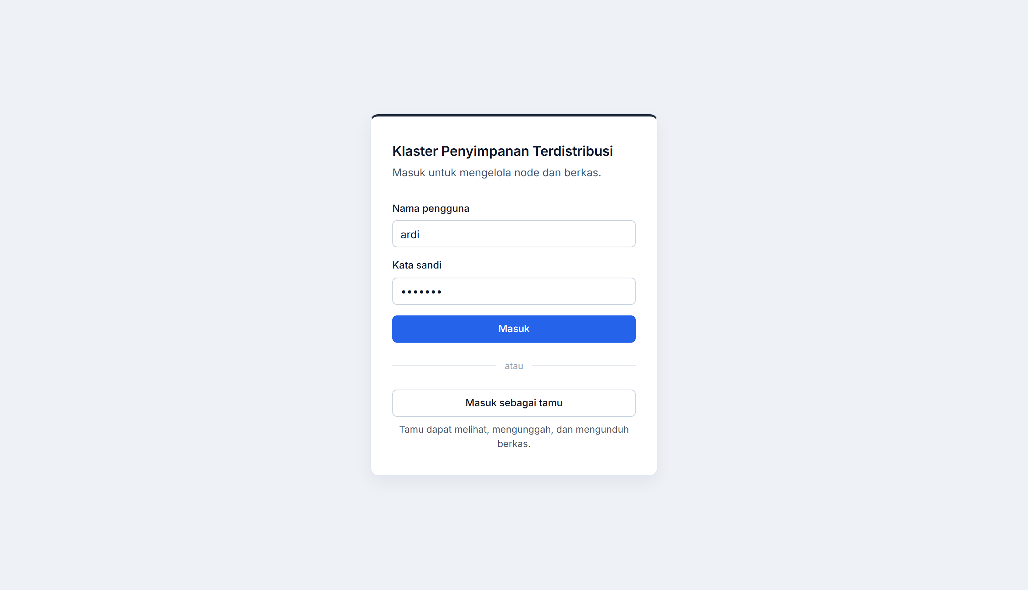
Gambar 1. Antarmuka Halaman Login (Administrator dan Akses Tamu).
Penjelasan Singkat: Halaman Login merupakan gerbang autentikasi berbasis peran (Role-Based Access Control) sebelum pengguna mengakses konsol klaster penyimpanan. Halaman ini terbagi menjadi dua bagian utama: formulir masuk Administrator menggunakan nama pengguna dan kata sandi untuk memperoleh hak kontrol penuh atas klaster, serta tombol 'Masuk sebagai tamu' yang memungkinkan akses cepat satu klik apabila fitur akses tamu sedang diizinkan oleh administrator.
2. Dashboard Administrator (Kondisi Normal)
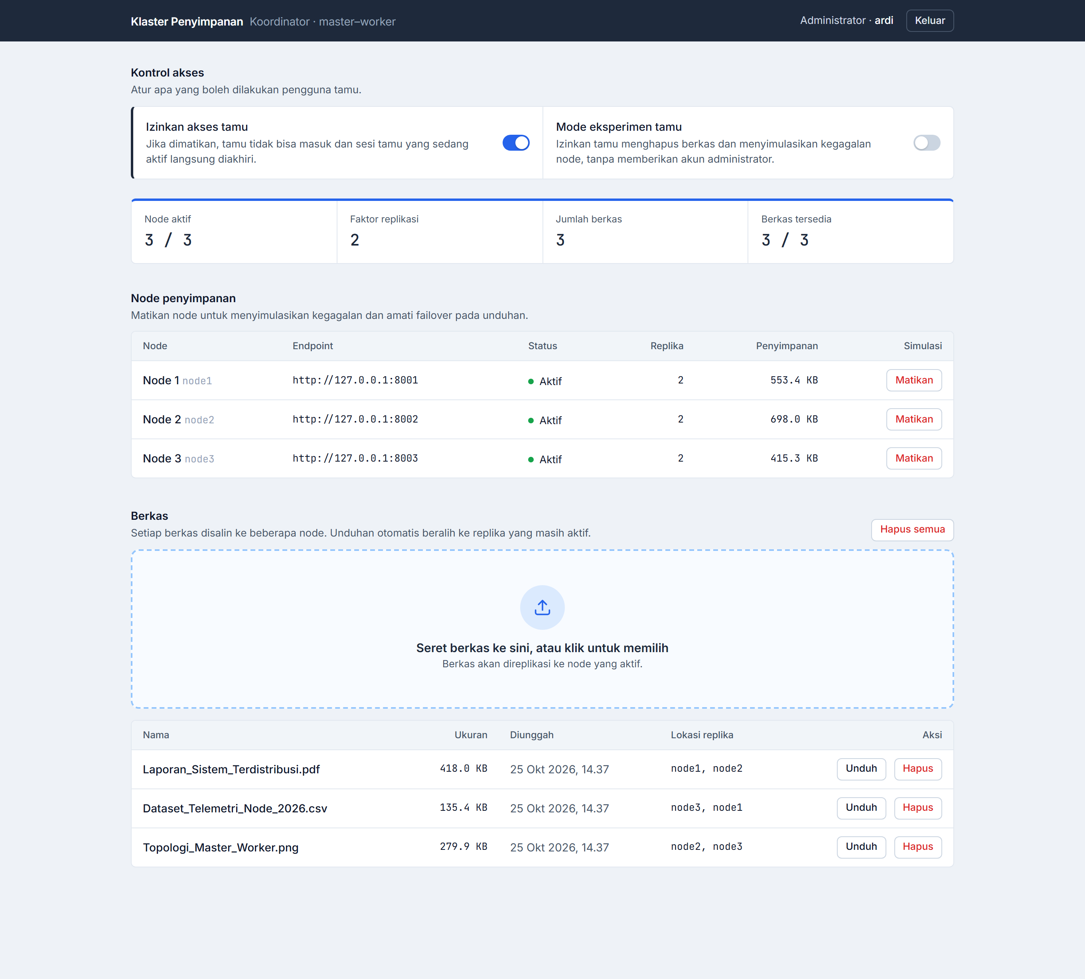
Gambar 2. Tampilan Dashboard Administrator Saat Seluruh Storage Node Aktif.
Penjelasan Singkat: Dashboard Administrator menampilkan pusat kendali operasional klaster ketika ketiga simpul penyimpanan (Node 1, Node 2, dan Node 3) berada dalam kondisi aktif (Node aktif: 3 / 3). Pada bagian teratas terdapat panel 'Kontrol akses' khusus administrator yang berisi dua sakelar waktu nyata: 'Izinkan akses tamu' dan 'Mode eksperimen tamu'. Di bawahnya terdapat ringkasan metrik klaster, tabel 'Node penyimpanan' yang memperlihatkan beban replika secara merata (masing-masing 2 replika per node hasil algoritma Least-Loaded dengan Faktor Replikasi = 2), area unggah berkas (drag-and-drop), serta tabel daftar berkas beserta lokasi simpul replikanya.
3. Simulasi Kegagalan Node dan Failover Otomatis
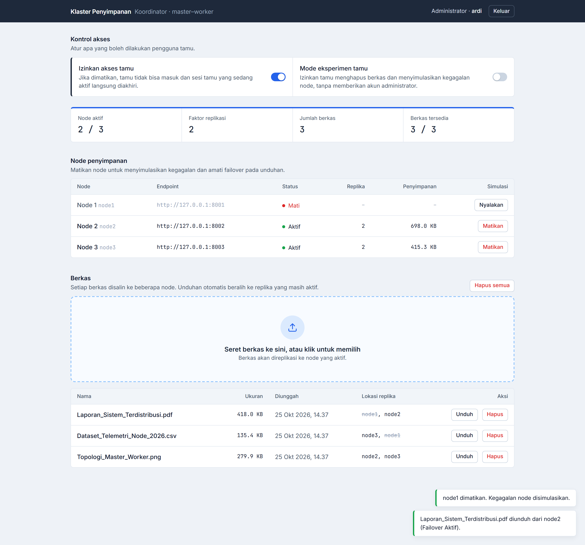
Gambar 3. Simulasi Saat Node 1 Dimatikan dan Pengalihan Unduhan (Failover) ke Node 2.
Penjelasan Singkat: Tampilan ini memperlihatkan mekanisme toleransi kegagalan (fault tolerance) ketika Node 1 dimatikan melalui tombol simulasi. Indikator 'Node aktif' turun menjadi 2 / 3, baris Node 1 berubah status menjadi 'Mati', dan label 'node1' pada kolom Lokasi replika dicoret secara otomatis untuk menandakan bahwa salinan pada node tersebut sedang tidak dapat dijangkau. Meskipun Node 1 mati, metrik 'Berkas tersedia' tetap menunjukkan 3 / 3 (100% berkas aman) karena setiap berkas masih memiliki salinan kedua di Node 2 atau Node 3. Ketika berkas diunduh, koordinator secara otomatis mengalihkan pengambilan data (automatic failover) ke node replika cadangan yang masih aktif sebagaimana terlihat pada notifikasi sudut kanan bawah.
4. Tampilan Mode Tamu (Guest Mode)
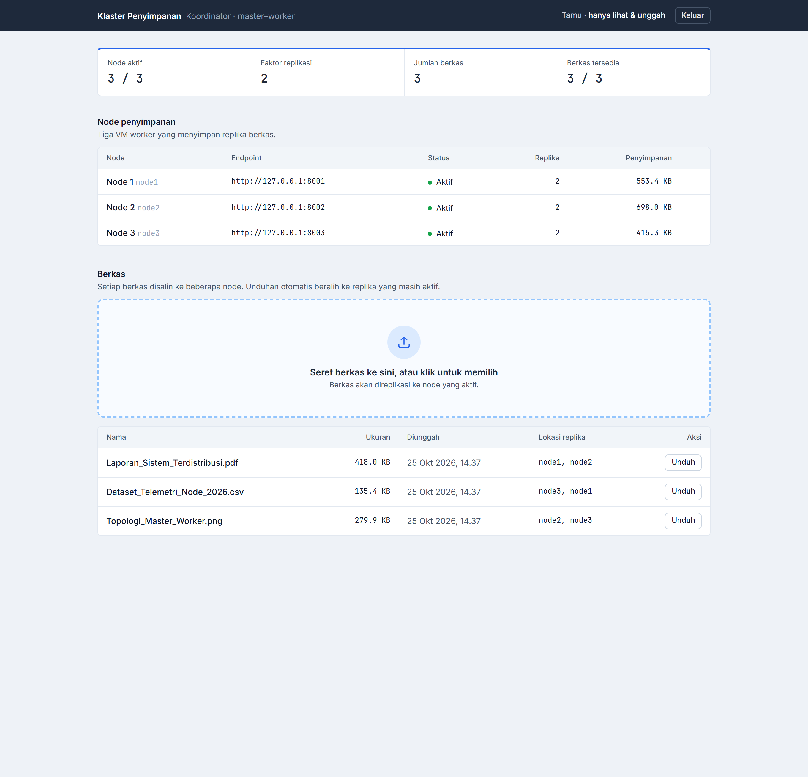
Gambar 4. Tampilan Konsol pada Mode Tamu (Hanya Lihat dan Unggah).
Penjelasan Singkat: Pada Mode Tamu standar (ketika 'Mode eksperimen tamu' tidak diaktifkan oleh administrator), antarmuka menyembunyikan panel Kontrol Akses, tombol simulasi 'Matikan/Nyalakan' node, serta tombol 'Hapus' berkas. Pengguna tamu tetap dapat memantau status kesehatan ketiga Storage Node secara langsung, mengunggah berkas baru ke dalam klaster, serta mengunduh berkas yang tersedia tanpa risiko mengubah konfigurasi atau mengganggu ketersediaan klaster.
5. Diagram Arsitektur Sistem (Master-Worker)
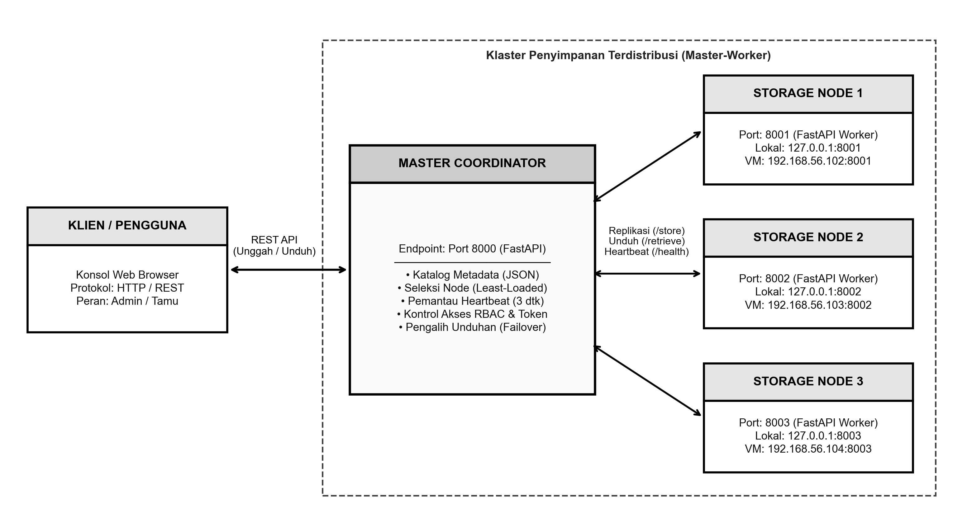
Gambar 5. Diagram Arsitektur Sistem Penyimpanan Terdistribusi Berbasis Master-Worker.
Penjelasan Singkat: Diagram arsitektur ini menggambarkan pemisahan tanggung jawab antara simpul pengendali (Master Coordinator pada port 8000) dan tiga simpul pekerja (Storage Node 1, 2, dan 3 pada port 8001–8003). Klien hanya perlu berkomunikasi dengan Master Coordinator melalui protokol HTTP REST API. Koordinator bertugas mengelola katalog metadata berkas (JSON), menjalankan pemeriksaan kesehatan simpul (heartbeat polling setiap 3 detik), memilih simpul penyimpanan dengan beban terendah (least-loaded selector), serta mengatur rute pengalihan unduhan (failover router) ke simpul pekerja baik pada mode klaster lokal (127.0.0.1) maupun mode mesin virtual VirtualBox (192.168.56.102–104).
6. Diagram Alur Replikasi dan Failover Otomatis
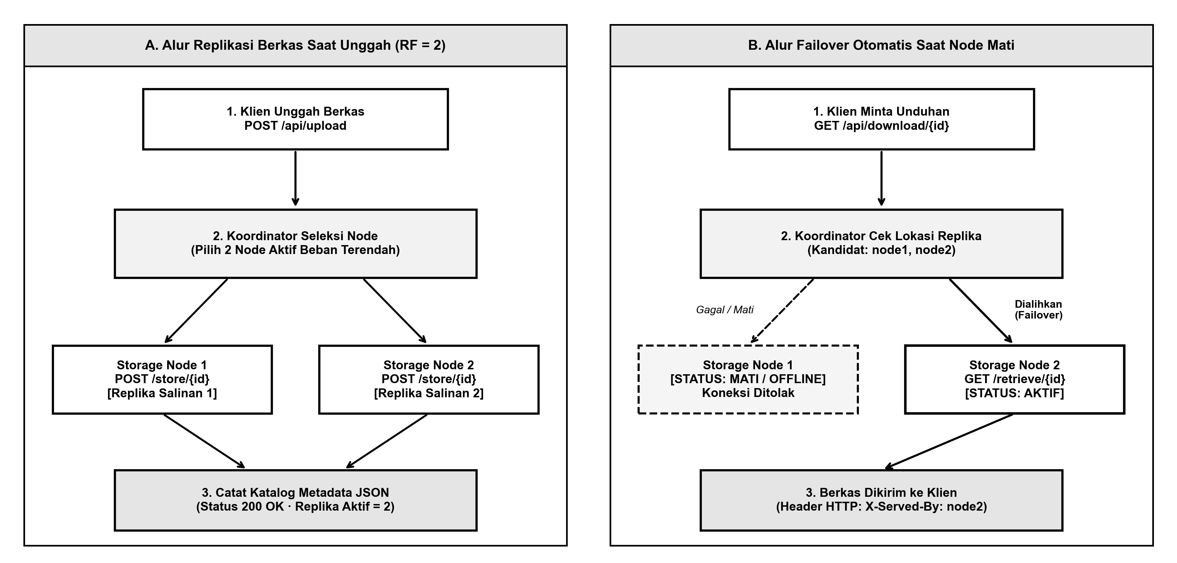
Gambar 6. Diagram Alur Replikasi Berkas (Panel A) dan Failover Unduhan Otomatis (Panel B).
Penjelasan Singkat: Diagram ini membandingkan dua alur kerja utama sistem. Pada Panel A (Alur Replikasi Berkas), setiap berkas yang diunggah klien ke koordinator akan diteruskan secara paralel ke 2 Storage Node aktif yang memiliki jumlah simpanan berkas paling sedikit (Replication Factor = 2), kemudian lokasi kedua replika dicatat ke dalam katalog metadata. Pada Panel B (Alur Failover Otomatis), ketika klien mengunduh berkas namun simpul penyimpan utama (Storage Node 1) dalam kondisi mati atau gagal dihubungi, koordinator secara otomatis membatalkan koneksi ke Node 1 dan mengambil berkas dari simpul replika cadangan (Storage Node 2) sehingga berkas tetap berhasil dikirim ke klien tanpa kegagalan layanan.

